**JogaStudio [C# WF + MSSQL DB]**

Feladata egy olyan alkalmazás elkészítése, ami egy fiktív jógaklub tevékenységét képes menedzselni.

**ADATBÁZIS**

Az alábbi adatbázisséma alapján készítse el a **jogastudio.mdf** adatbázist, mely a továbbiakban az alkalmazás gerincét fogja képezni.

A beosztás táblában az **instruktor** attribútum külső kulcs, mely a **tagok** tábla valamelyik **id**-jára mutat, a **tananyag** hasonlóképpen, mely a **pozok** tábla valamely **id**-ját tartalmazza.

A források közt talál egy **jogaDataRows.txt** nevű filet, ami rekordokat tartalmaz a **tagok** és **pozok** táblákhoz, ezeket az adatbázis megalkotása után illessze be a megfelelő táblákba! (induláskor a **beosztas** tábla üres):

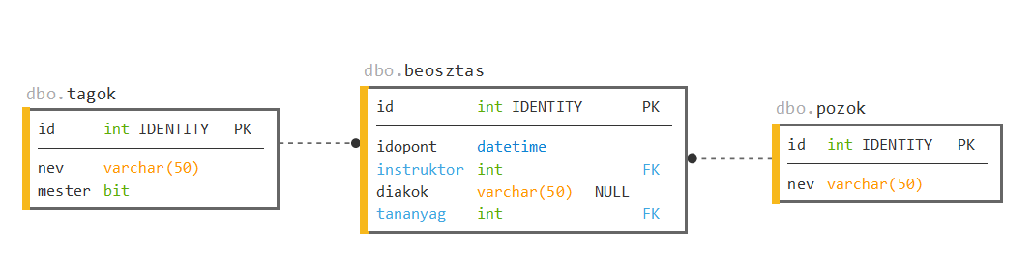

A **beosztas** tábla **diakok** attribútuma kötőjellel elválasztva tartalmazza a jelentkező tagok id-it. Tehát ha egy inserter például:

**INSERT INTO beosztas VALUES (’2020-06-11 16:00:00’, 10, ’2-7-11-17’, 2);**

az annyit tesz, hogy a 10-es tag (Ema Salter) a 2-es jógapózt (Vriksászana) fogja bemutatni június 11.-én 16:00 órás kezdéssel a 2, 7, 11 és 17-es tagoknak (Ralphy Vega, Aston Betts, Roxanne Abbott és Muhammed West)

**ALKALMAZÁS**

Az alkalmazás grafikus megjelenésénél törekedjen esztétikus UI kialakítására, és próbáljon megfelelni az alapvető UX elvárásoknak. A kód írásakor vegye figyelembe a clean code alapelveit és a C# elnevezési konvencióit.

**FrmMain**

Az alábbi minta alapján készítse el az alkalmazás főablakát:

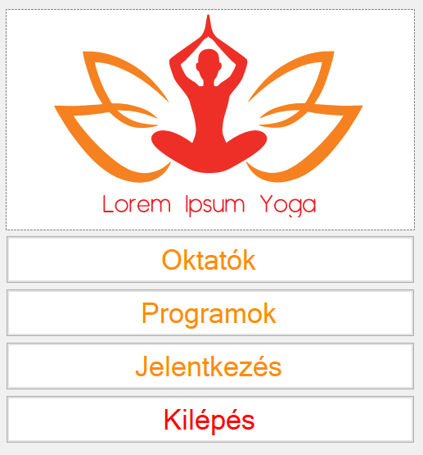Az ablakon egy **pictureBox** és négy **button** található, az ablak alapértelmezett kerete ki van kapcsolva.

A főablak megnyitásakor rögzítse egy statikus változóba az adatbázis **connectionString**-jét, és minden további ablak inicializálásánál azok konstruktorába adja át ezt az információt.

A Kilépés feliratú gombra kattintva egy **messageBox**-ban kérjen megerősítést a felhasználótól az alkalmazás bezárásának szándékára vonatkozóan, és „igen” válasz esetén zárja be a programot („mégse” opció választásakor ne történjen semmi)!

Az összes többi gomb megnyomásakor a gomb feliratával azonos nevű **form** jelenjen meg!

**FrmOktatok**

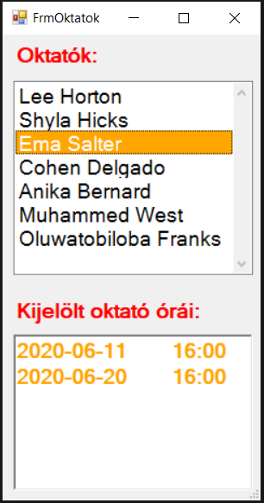Az alábbi minta alapján készítse el az oktatók kilistázására szánt ablakot:

Az ablak betöltésekor a **listBox**-ban jelenjenek meg azok a tagok, akik mester attribútuma **true** értéket vesznek fel (ők lehetnek oktatók)

Ha **listBox**-ban valamelyik mester nevét kijelölik, a form alján lévő **richTextBox**-ban jelenjenek meg azok az időpontok, amikor az adott oktató órát tart (ne felejtse el, hogy a **beosztas** tábla üres, ha még nem adott hozzá elemeket!) A lekérdezés megírásánál feltételezheti, hogy az oktatók nevei egyedi értékek.

A narancssárga kijelölőszín beállításához állítsa a **listBox** **DrawMode** property-ét **OwnerDrawFixed** értékre, és a **DrawItem** eventjében használja az **orangeSelectionColor.cs** file-ban található metódus törzsét. Ha változtatott a betűméreten, a **listBox** **ItemHeight** property-ének változtatásával tudja korrigálni a **DrawMode** megváltoztatásával járó anomáliát!

**FrmProgramok**

Az alábbi lista alapján készítse el a meghirdetett órák megtekintésére és új órák meghirdetésére alkalmas formot!

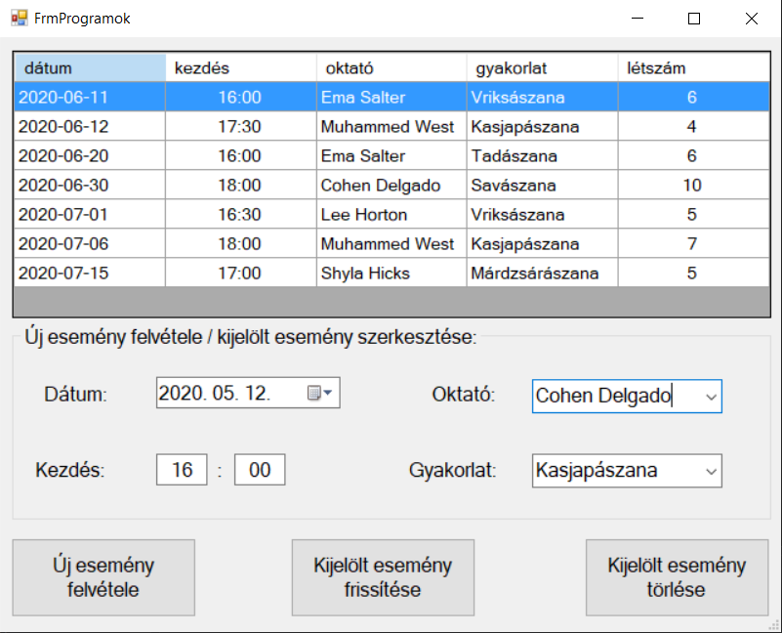

A form betöltésekor a **dataGridView**-ba jelenjen meg az az adatbázis releváns tartalma növekvő időrendben: Melyik instruktor (oktató), milyen gyakorlatot tart, melyik nap, hány órás kezdéssel, és eddig hányan jelentkeztek az órára (egyszerűbb dolga lesz, ha az **beosztas** tábla **id**-ját is lekéri, de ez az oszlop legyen rejtett a GUI-n!)

A **groupBox**-ban lévő **comboBox**-ok **Items** kollekciója rendre tartalmazza az oktatók (azon tagok, akiknek a mester attribútuma **true**) illetve a jógapózok teljes listáját.

A **dateTimePicker** alapértelmezése legyen az aktuális nap, a **textBox**-ok tartalma pedig 16:00.

Ha a „kijelölt esemény törlése” feliratú **button**-ra kattintunk, az alkalmazás kérjen megerősítést a törlési szándékról, majd igenlő válasz esetén törölje a **beosztas** tábla érintett rekordját, és frissítse a **dataGridView**-t.

Ha a **groupBox** minden control-a be van állítva, és rákattintunk az „új esemény felvétele” **button**-ra, akkor rögzítsünk új rekordot az adatbázis **beosztas** táblájában, a megfelelő értékekkel és null értékű **diakok** attribútummal.

Mielőtt a rögzítés megtörténne, ellenőrizze, hogy nincs-e már lefoglalva arra az időpontra a stúdió. Ha már igen, ne történjen meg az új rekord hozzáadása, ehelyett dobjon hibaüzenetet a program!

**A „Jelentkezés” és a „Kijelölt esemény frissítése” funkciókat NEM kell megvalósítania, nem részei a vizsgának, csak a teljesség kedvéért vannak rajta a UI-on!**

Értékelés (kb.)

|  |  |  |  |  |
| --- | --- | --- | --- | --- |
| **részfeladat** | | | **m%** | **e%** |
| Összkép | | |  |  |
|  | UI/UX | | 5 |  |
|  | Clean Code | | 5 |  |
|  | ~~sintax error~~ | | 5 |  |
| Adatbázis | | | 20 |  |
| Alkalmazás | | |  |  |
|  | frmMain | | 10 |  |
|  | frmOktatok | |  |  |
|  |  | lb SELECT | 5 |  |
|  |  | rtb SELECT | 15 |  |
|  | frmProgramok | |  |  |
|  |  | SELECT | 20 |  |
|  |  | INSERT | 10 |  |
|  |  | DELETE | 5 |  |
| SUM | | | 100 |  |